**Мета**: вчити розв’язувати задачі на ділення на число, складати вирази за текстами, повторити таблиці множення та ділення; розвивати мислення, пам'ять, увагу, задачі з буквеними даними; виховувати любов до математики.

**Обладнання**: відео урок(І та ІІ частини).

**Хід уроку**

1. **Організація класу.**

[**https://youtu.be/ZuitVO2m_kw**](https://youtu.be/ZuitVO2m_kw)

Створення позитивного психологічного клімату класу.

**Встало сонце спозаранку,**

**Зазирнуло під фіранку.**

**Добрий день нам всім сказало,**

**І у клас наш завітало.**

**Стали струнко, посміхнулись,**

**І до мене повернулись.**

1. **Актуалізація опорних знань**

Усно обчисли.

*Знайди ділене .*

* : 9=4 * : 9= 7 * : 9=8 * : 9 =2 * :9= 6 * : 9 =5

1. **Мотивація навчальної діяльності.**

Каліграфічна хвилинка.

Пропиши цифри 9 та 8 чнрез клітинку.

1. **Вивчення нового матеріалу.**

Робота з підручником на с.63-64.

Обчисли усно № 372

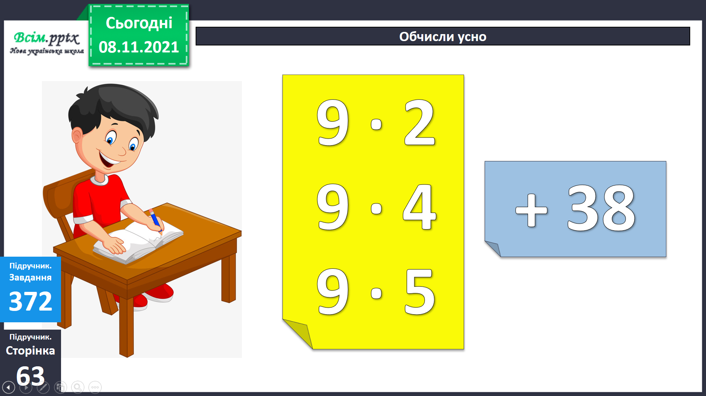 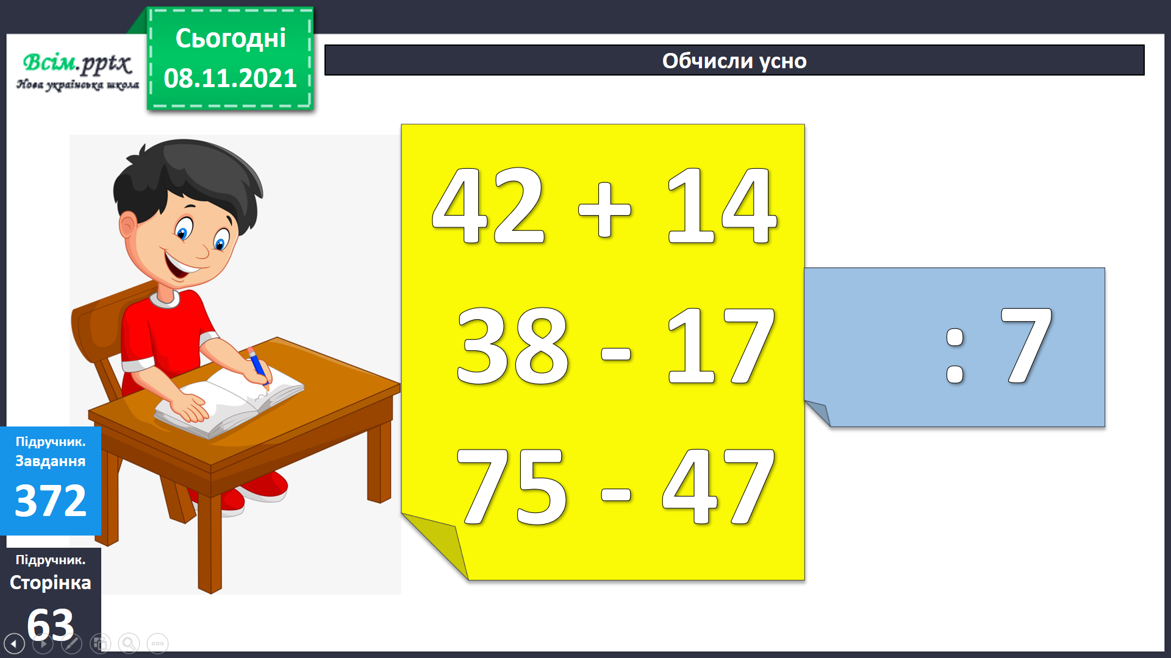 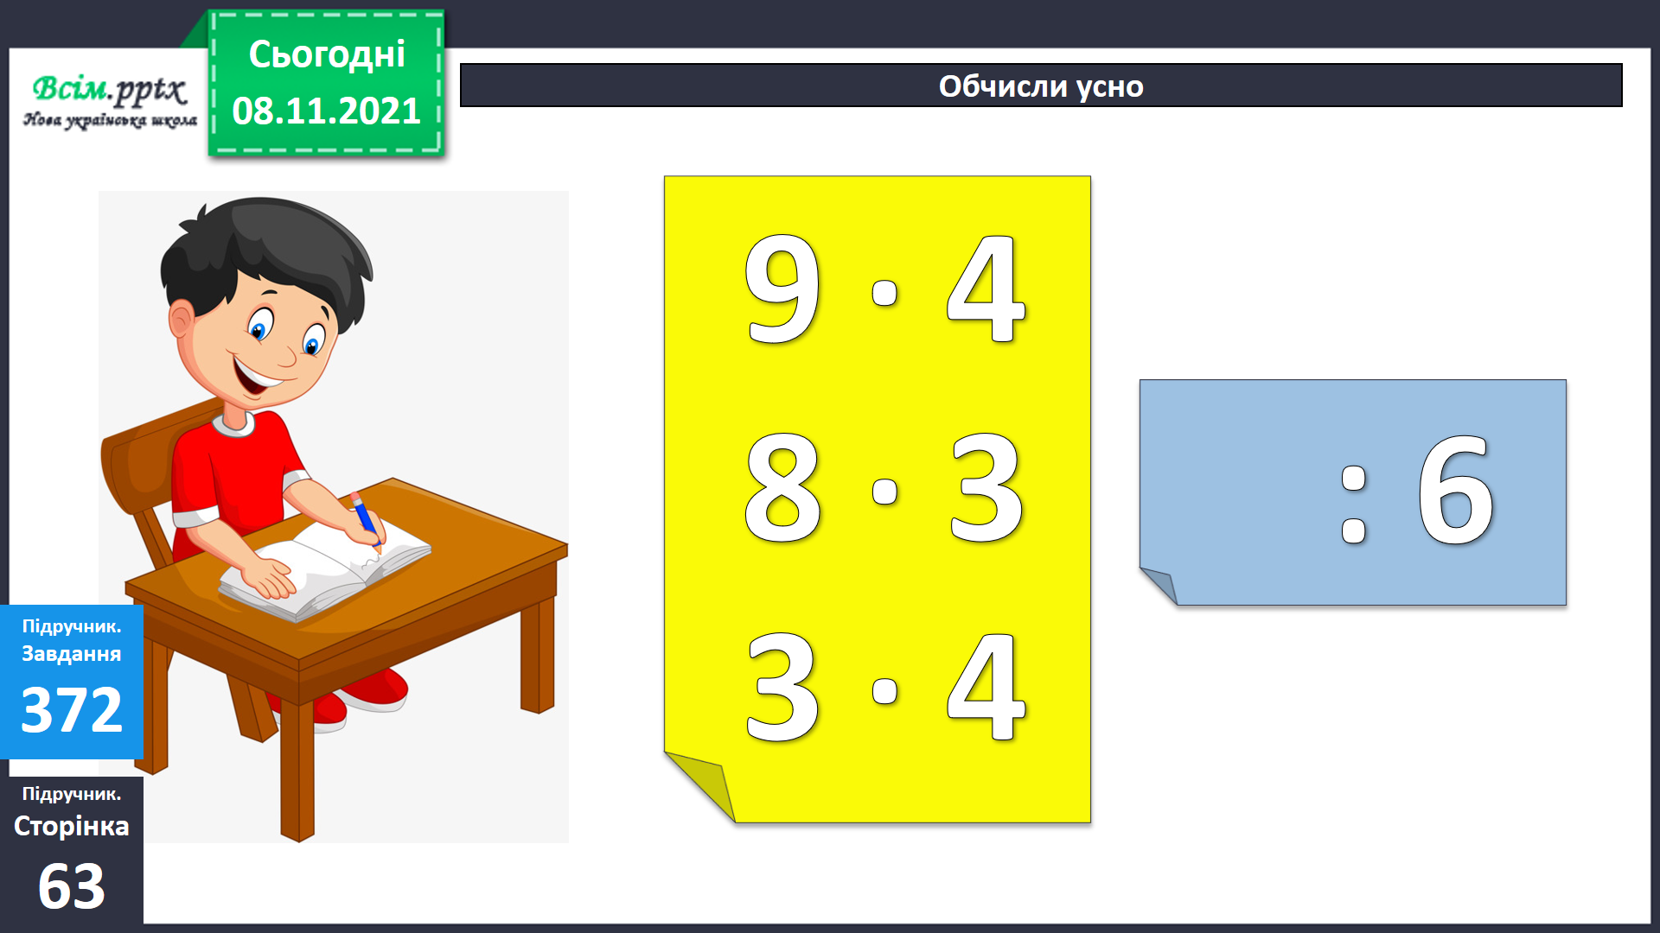

Розв’яжи задачі № 373,374,375.

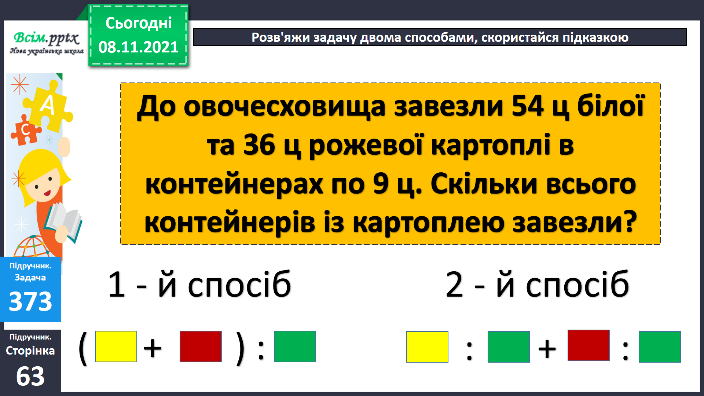 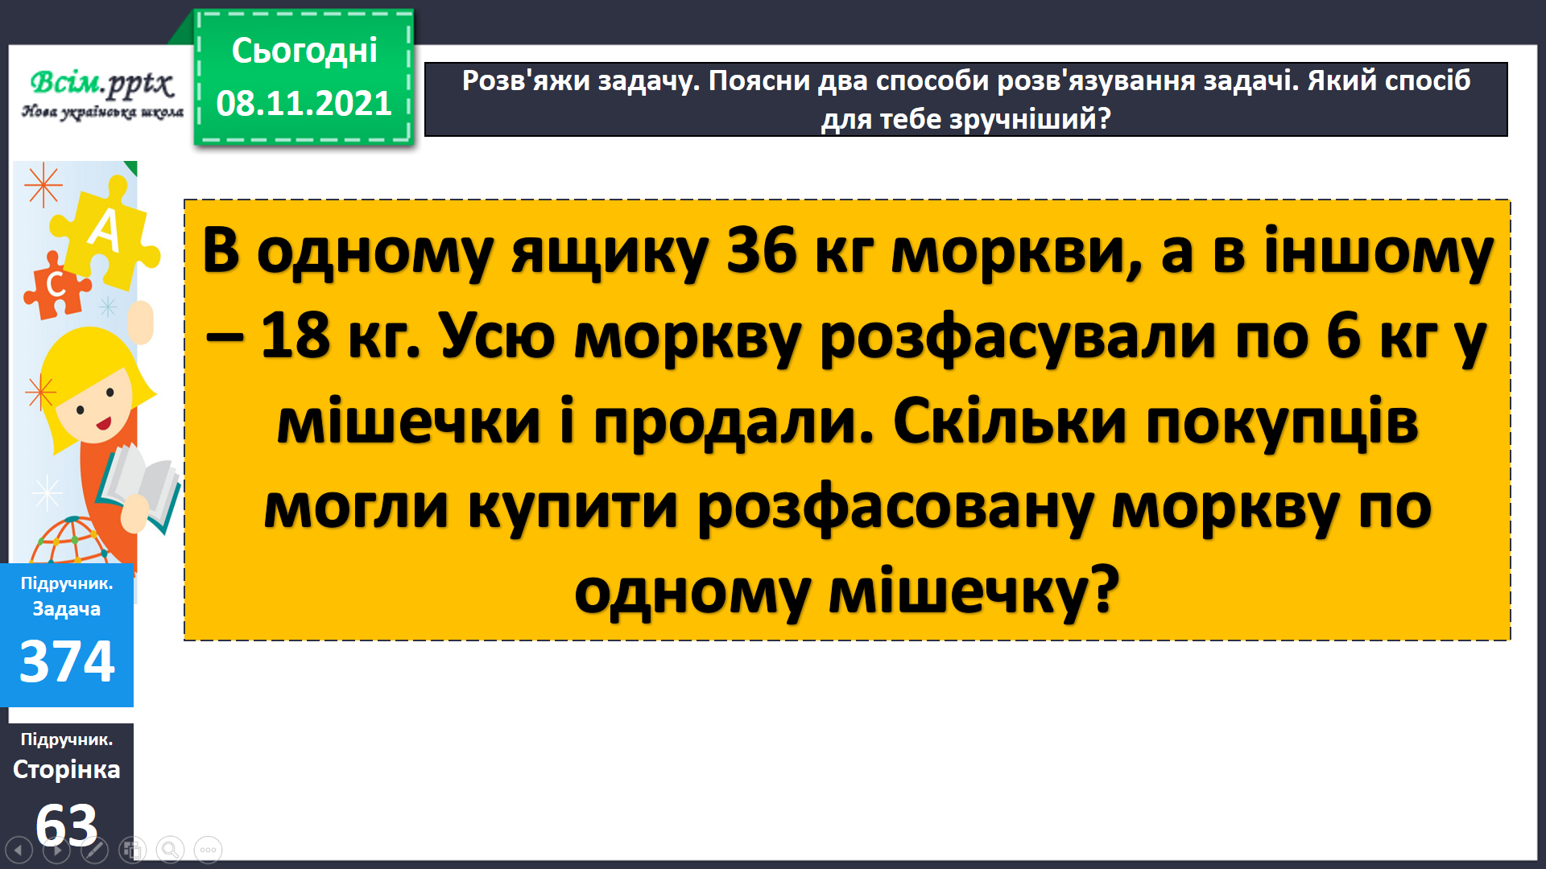

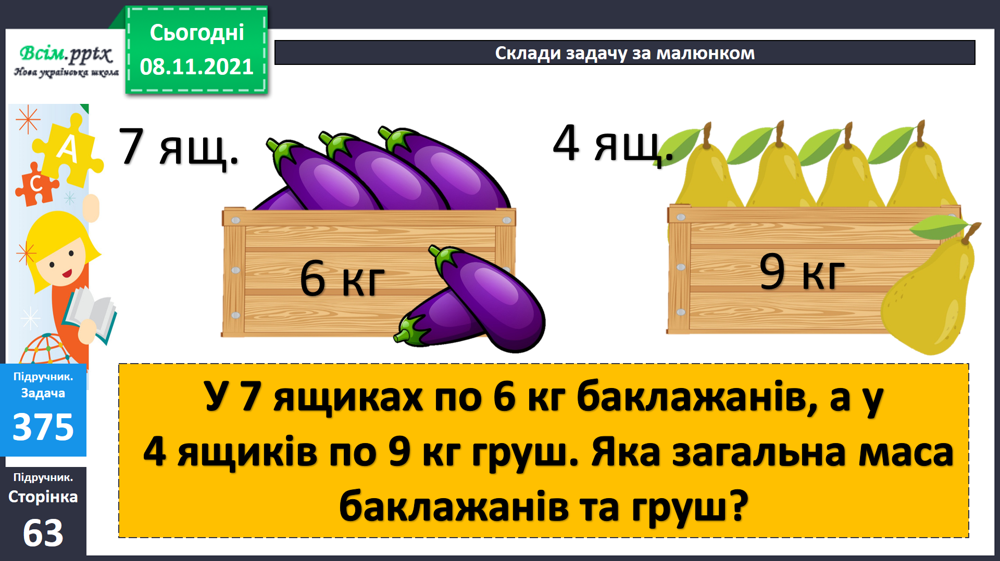

Фізкультхвилинка.

[*https://drive.google.com/file/d/1fQHWMb7jqFIA3nHdTUFlozYmW7adoNQL/view?usp=sharing*](https://drive.google.com/file/d/1fQHWMb7jqFIA3nHdTUFlozYmW7adoNQL/view?usp=sharing)

1. **Закріплення вивченого.**

[**https://youtu.be/v15Ypyg-kFA**](https://youtu.be/v15Ypyg-kFA)

Запиши та розв’яжи приклади № 376.

Побудуй прямокутник за умовами завдання № 377.

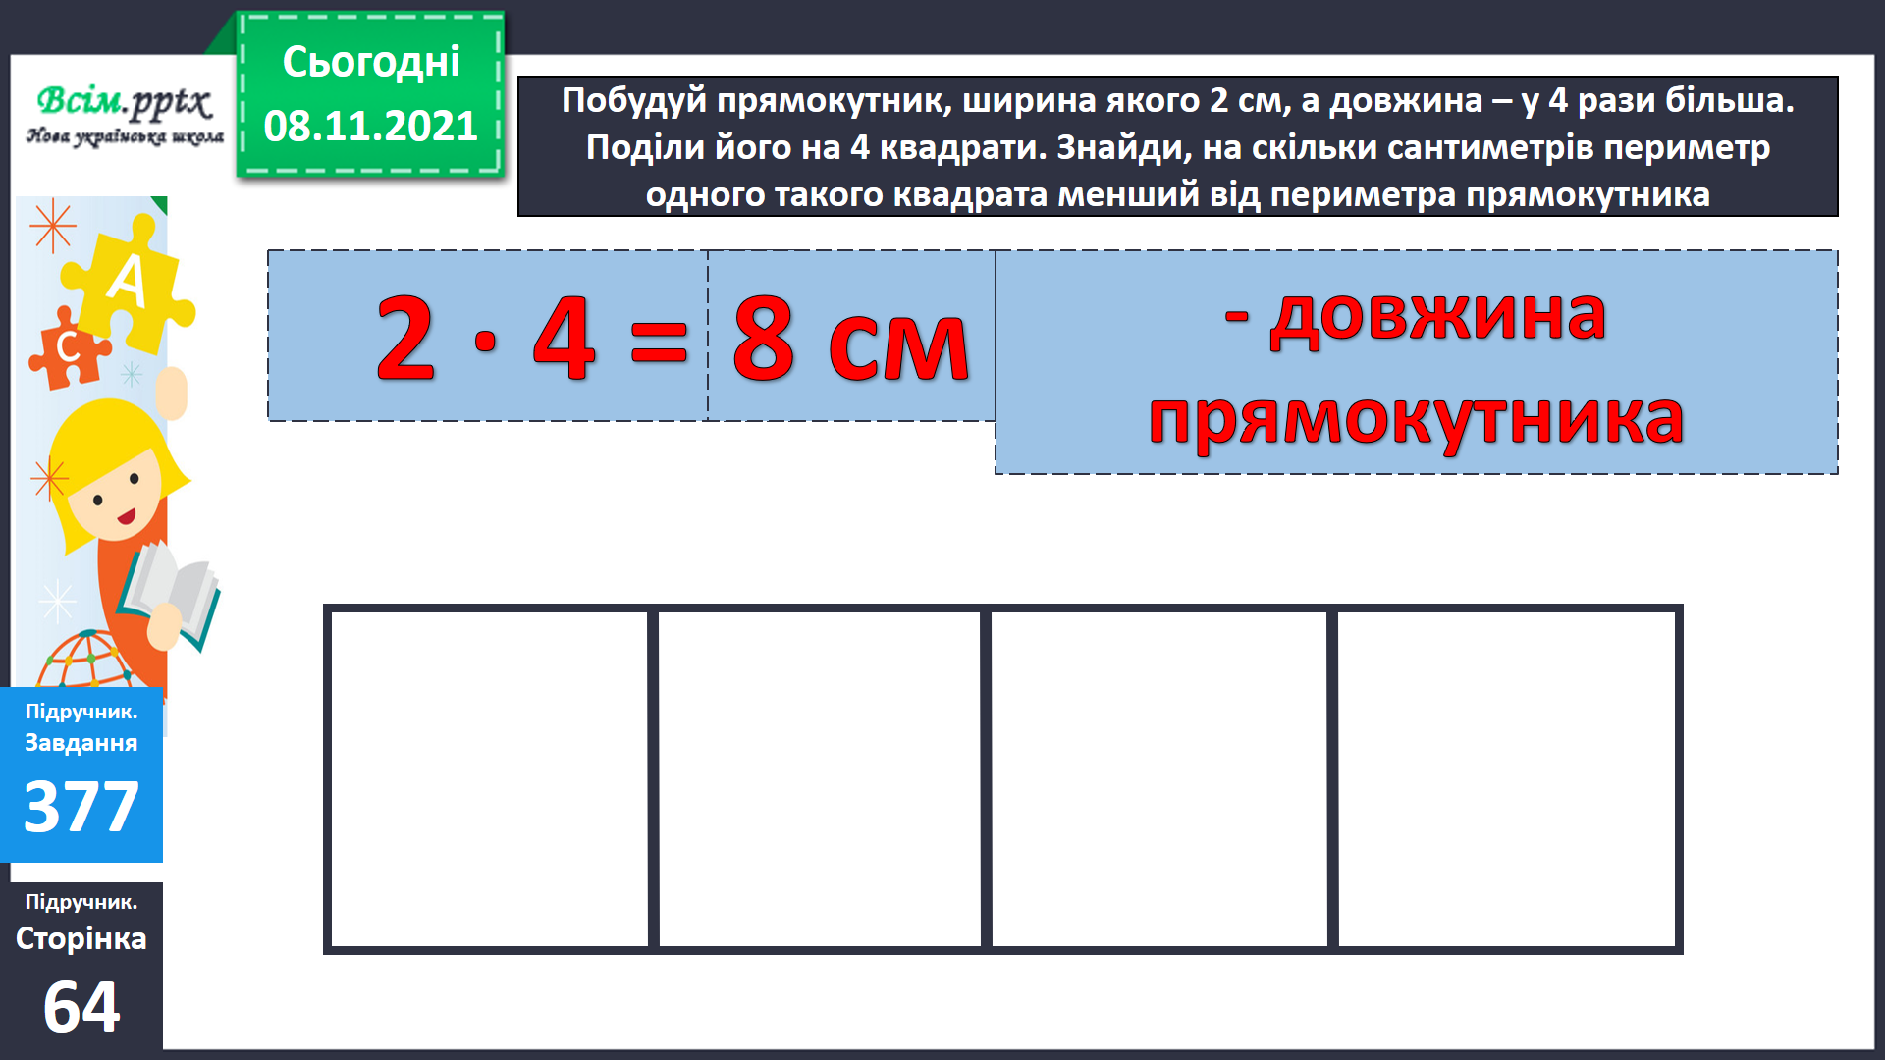

Розв’яжи рівняння № 378.

Знайди числа в завданні № 379.Виконує група А.

1. **Підсумок**

Бесіда

Домашнє завдання.

***На сторінці 64 розв’язати***

***задачу 381 й виконати***

***завдання 380***

***Короткий запис у щоденник***

***С.64, №380,***

1. **Рефлексія**

